Выпуск № 5

Витаминный календарь

Как быть здоровым и весёлым весь год? Надо правильно питаться, и наши помощники-витамины легко справятся с любой болячкой.

Весна

Сейчас особенно важно обратить внимание на то, что входит в меню крохи.

Что нам нужно для хорошего настроения?
В₁ | Этот водорастворимый витамин имеет ещё одно название – тиамин. Он регулирует состояние нервной системы и углеводный обмен. Если малыш получает с пищей нужное количество этого витамина, он меньше устаёт при физических и интеллектуальных нагрузках. Взрослым витамин В помогает противостоять весенней депрессии.
В₆ | Нормализует и стимулирует кроветворение, участвует в выработке энергии клетками, обеспечивает хорошее функционирование головного мозга, способствует крепкому сну у детей.
В₁₂ | Повышает сопротивляемость простудным инфекциям и жизненный тонус, укрепляет память и улучшает способность к обучению, помогает при расстройствах нервной системы.
Биотин | Его называют витамином красоты – он отвечает за состояние волос и ногтей. Кроме того, биотин (другое название витамин Н) поддерживает нормальное состояние потовых желез, нервных тканей, костного мозга, мужских семенных желез (поэтому особенно важно включать продукты, богатые биотином, в меню мальчиков). Может синтезироваться в организме бактериями кишечника.

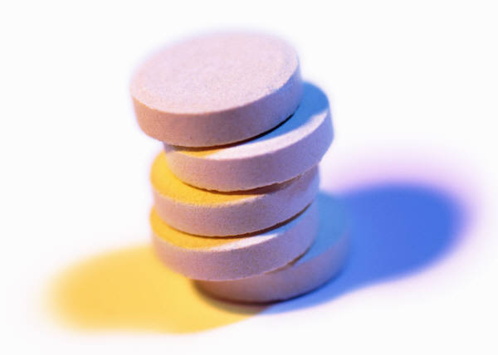

Главное – знать, что и когда надо съесть!
В₁ | 500г хлеба грубого помола, 10г пивных дрожжей, 200г постной свинины, 60г семян подсолнечника, 130г лесных орехов, 400г горошка
В₆ | 450г хлеба грубого помола, 200г говяжьей печени, 160г соя-бобов, 50г нежирной свинины
В₁₂ | 10г свиной печени, 30г селёдки, 60г свиного филе, 80г филе лосося, 100г сыра камамбер, 320г нежирного творога
Биотин | 400г хлеба грубого помола, 300г чечевицы, 2 варёных яйца, 300г цуккини

Сколько необходимо витаминов нашим малышам?
Витамины  (суточное потребление) | 1-4 лет | 5-7 лет
А | 0,6мг | 0,7мг
В₁ | 0,6мг | 0,8мг
В₆ | 0,4мг | 0,5мг
В₁₂ | 0,001мг | 0,0015мг
С | 60мг | 70мг
D | 0,005мг | 0,005мг
E | 6мг | 8мг
K | 0,015мг | 0,02мг
Пантотеновая кислота | 4мг | 4мг
Фолиевая кислота | 0,2мг | 0,3мг
Ниацин | 7мг | 10мг
Биотин | 0,015мг | 0,015мг
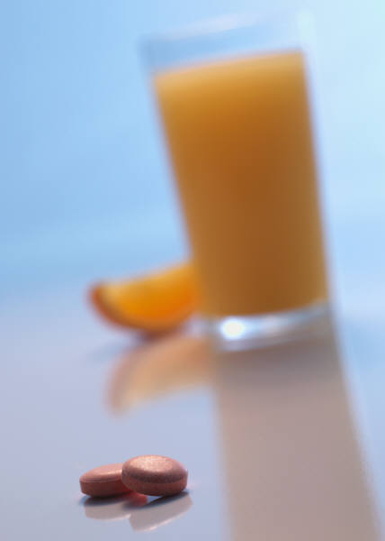

Лето Лучшая пора, чтобы зарядиться витаминами и здоровьем.

Для наших маленьких первооткрывателей
А | Защищает организм от повреждающего ультрафиолетовых лучей. Кроме того, усиливает остроту зрения, расширяет поля цветового зрения, обеспечивает адаптацию глаза к темноте. Витамин А (ещё одно название – ретинол) способствует формированию и поддержанию в здоровом состоянии кожи, волос и слизистых оболочек. Необходим для нормального роста костей и зубов ребёнка. Также защищает организм от смога и загрязнённости окружающей среды, действуя как антиоксидант.
С | Аскорбиновая кислота усиливает действие витамина А. Кроме того, витамин С укрепляет иммунитет, предупреждает развитие аллергических реакций, помогает поддерживать в отличном состоянии капилляры, дёсны и зубы. Улучшает всасывание железа, предупреждая развитие анемии. Способствует заживлению ран, сращиванию костей. Стимулирует образование красных кровяных телец.
Е | 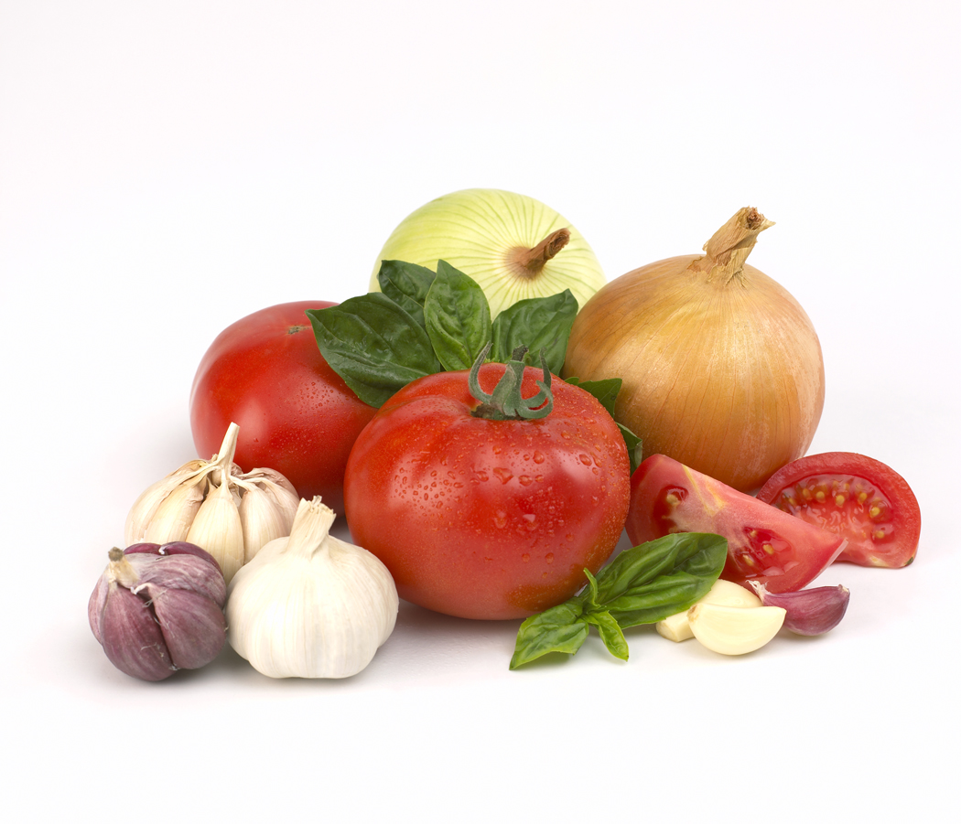  Препятствует окислению в организме свободных радикалов, разрушающих клетки. Повышает силу и выносливость, улучшая спортивные показатели. Помогает при пчелиных укусах и опрелостях. Способствует заживлению ран и ожогов. Предупреждает возникновение проблем со зрением, у некоторых больных диабетом способствует понижению глюкозы в крови. Разрушается при замораживании. Продукты – источники витамина Е не рекомендуется длительно готовить при высоких температурах (например, во фритюрнице).
В₁ | Тиамин особо важен для малышей, которые готовятся стать первоклашками. Он "отвечает" за концентрацию внимания и укрепляет память. Чтобы в продуктах сохранялось максимальное количество витамина, готовьте пищу при минимуме воды и пара. Тиамин сохраняется при длительном хранении и замораживании.
В₂ | 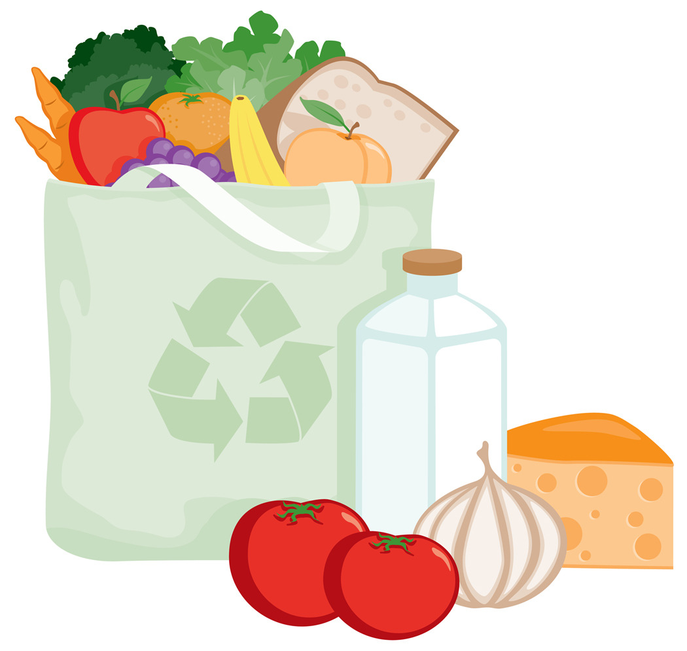  Помогает организму высвобождать энергию из пищи. Обеспечивает нормальный рост и развитие ребёнка, поддерживает целостность нервной системы, кожи и глаз. Является средством лечения хейлита (воспаление красной каймы губ) и трещинок в уголках рта. Разрушается при попадании прямых солнечных лучей и в сочетании с водой.

Витамины, где вы спрятались?
А | 100г моркови, 100г соя-бобов, 200г шпината, 150г абрикосов, 5г лимонной мелиссы, 100г красного сладкого перца
С | 1 большой апельсин, 50г чёрной смородины, 80г сладкого перца, 150г зелёной капусты, 150г клубники, 300г картофеля, 1 киви.
Е | 200г фенхеля, 50г миндаля, 1 большой авокадо, 250г редьки
В₁ | 250г картофеля, 250г молодых лопаток горошка, 80г филе лосося
В₂ | 400г хлеба грубого помола, 150г филе лосося, 200г зелёной капусты, 250г молока, 150г нежирного творога

